Ce que j’ai trouvé et le CARAP

Trois étapes :

- Etape 1:
Notez (quelques unes de) vos réponses à la question « Quels savoirs peut-on développer avec l’activité Quelques langues d’Europe … et d’ailleurs ? »
Savoirs
Mes réponses | Les items du CARAP

(Indiquez seulement le numéro)
- Etape 2:
Regardez les items Savoirs proposés par le CARAP (http://carap.ecml.at/Descriptorsofresources/Knowledge/tabid/2407/language/fr-FR/Default.aspx)
N. B. : N’hésitez pas à « ouvrir » ou “fermer” les catégories principales avec « plus d’info » et « cacher ». La vue d’ensemble des descripteurs principaux vous permettra de vous orienter à travers la variété des items.

- Etape 3:
. Ecrivez l’item / les items qui vous semble(nt)correspondre à votre / vos réponse(s).
. Si vous ne trouvez pas d’item correspondant, discutez-en avec d’autres participants (s’il y en a!) et / ou regardez l’annexe ci-dessous consacrée aux raisons possibles de l’absence d’item(s) correspondant(s).

Faites la même chose (les trois étapes) avec les savoir-être et les savoir-faire !
Ci-dessous, les tableaux et les liens dont vous avez besoin :

Savoir-être
Mes réponses | Les items du CARAP

Pour l’étape 2 : Regardez les items de Savoir-être proposés par le CARAP.

Savoir-faire
Mes réponses | Les items du CARAP

Pour l’étape 2 : Regardez les items de Savoir-faire proposés par le CARAP.

Raisons possibles pour l’absence d’item(s) correspondant(s)

- Le Savoir (Savoir-être, Savoir-faire) que vous aviez choisi n’est pas assez spécifique pour les approches plurielles.
Vous aurez sans doute remarqué que les auteurs ont distingué trois niveaux d’utilité pour les items du CARAP :
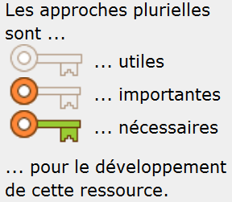

Cette décision est justifiée de la façon suivante dans Le CARAP – Compétences et ressources (p. 18) :
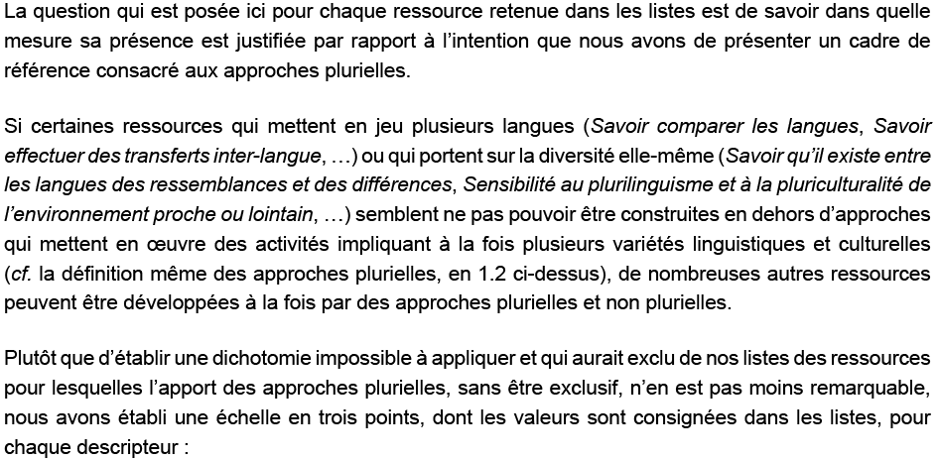

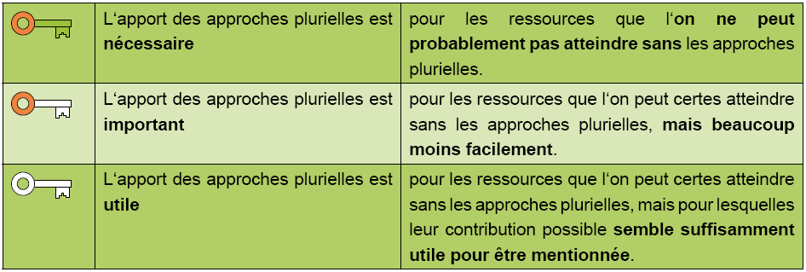

Il est possible que la contribution des approches plurielles au développement du Savoir (Savoir-être, Savoir-faire) que vous aviez retenu soit considérée comme trop peu utile pour être mentionné dans le CARAP.
- Ce que vous aviez retenu ne constitue pas un résultat (possible) d’un travail avec les approches plurielles.
Cela se produit très souvent quand on parle des « objectifs » de l’enseignement. Il arrive que l’on confonde
  - ce que l’enseignant(e) a l’intention de faire en classe (pendant la séance d’enseignement) (exemple: « stimuler la curiosité »)
  - ce qu’il/elle attend de cela en termes de capacités acquises par les élèves (exemple: « être curieux »).
Les items présentés dans les listes du CARAP relèvent de la seconde catégorie.

- Votre proposition est trop « globale »

Comme vous le verrez plus loin dans notre Module de découverte, le CARAP distingue entre les Compétences et les Ressources (= Savoirs, Savoir-être). Une compétence est une capacité à mobiliser plusieurs ressources dans une situation donnée. Par exemple (cf. Le CARAP – Compétences et ressources, p. 87-93):

La compétence d’adaptation qui permet d’aller vers ce qui est proche, différent fait appel à un ensemble de ressources telles que :

Savoir

Savoir-être

Savoir-faire

Il est possible que votre proposition relève du niveau des Compétences et vous devriez peut-être essayer de trouver des “éléments” qui y contribuent et qui pourraient en fait correspondre à des ressources du CARAP.

Si aucune de ces raisons ne s’applique à votre cas, vous avez peut-être trouvé un item que les auteurs du CARAP ont oublié !

Notez que ce que nous appelons provisoirement Item sera appelé Descripteur (de ressource) dans le CARAP, où Ressource est utilisé pour Savoir, Savoir-être ou Savoir-faire. Nous y revenons plus loin dans le Module de découverte.

